Важно! Для подачи заявления на портале Работа в России у Вас должна быть учетная запись на портале Госуслуг.
- Зайдите на портал Работа в России по адресу https://trudvsem.ru/
- Нажмите кнопку Войти
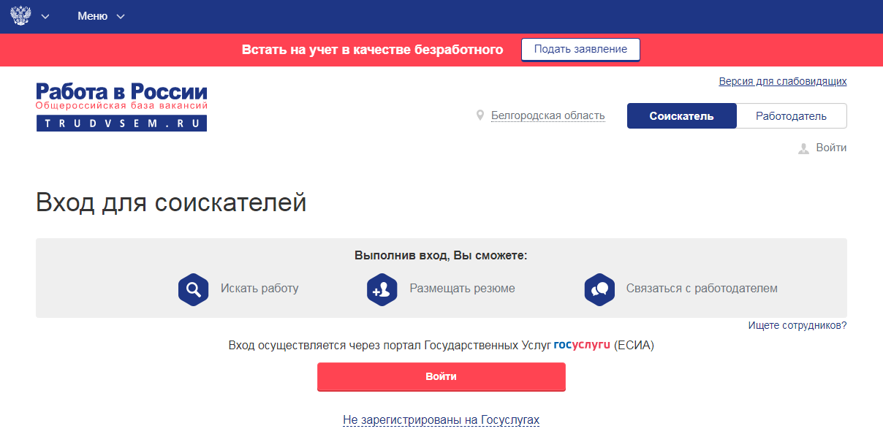
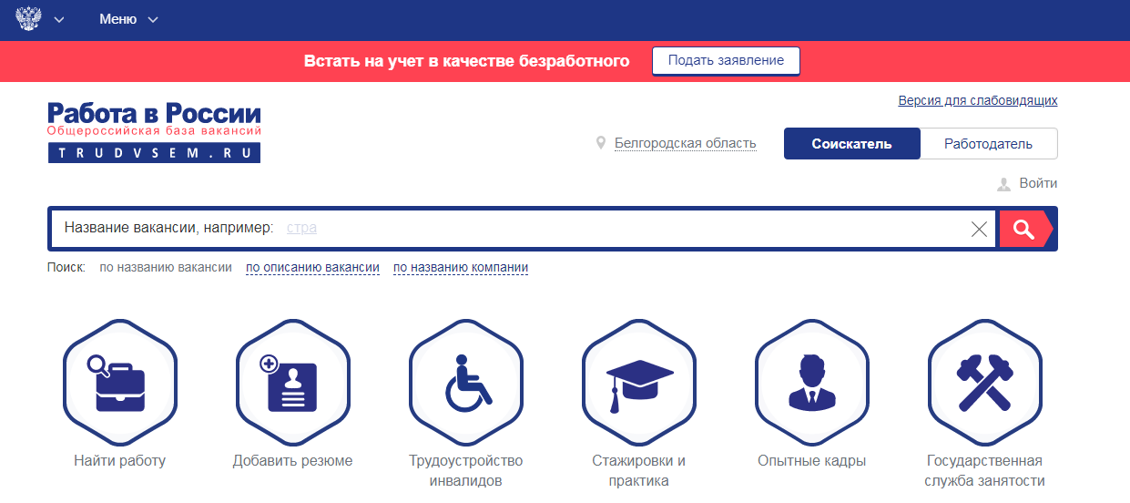
- Кликните по красной кнопке «Войти»
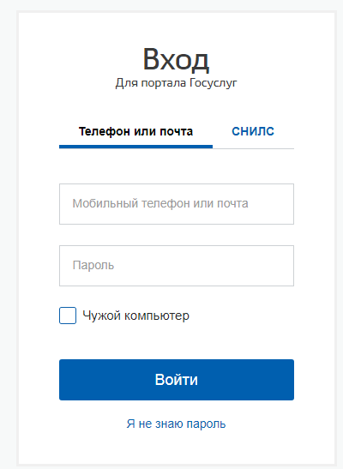
- Введите логин и пароль от портала Госуслуг

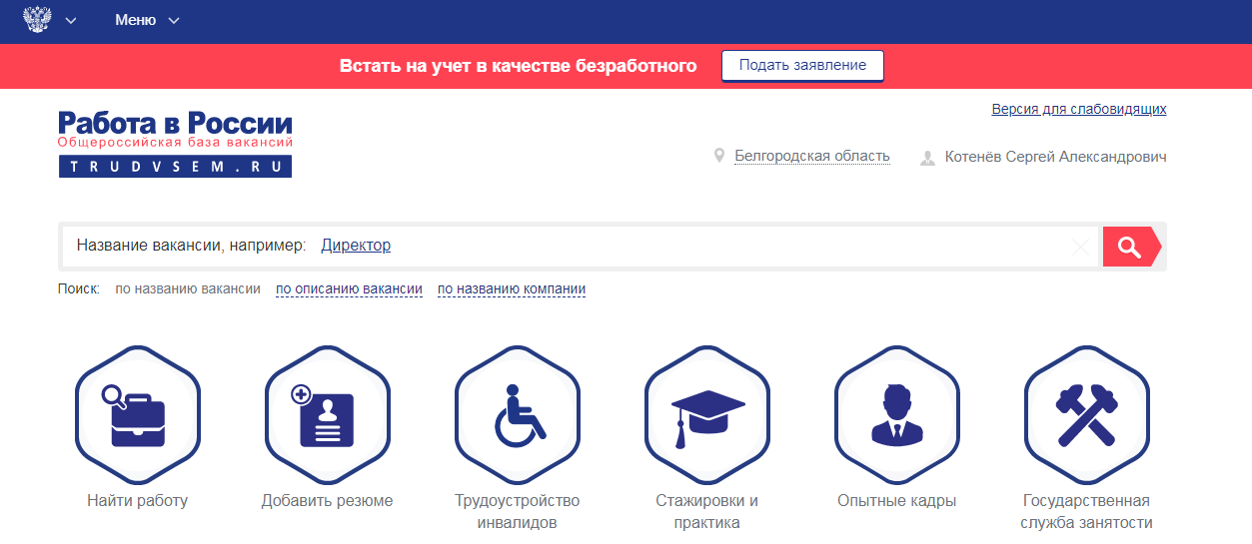
- Вверху странице вы увидите надпись на красном фоне «Встать на учет в качестве безработного», нажмите кнопку «Подать заявление»
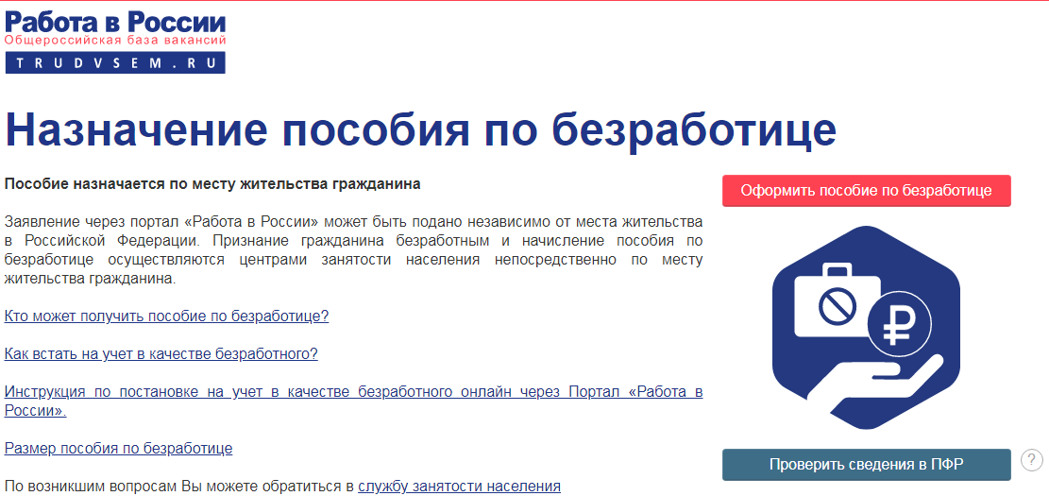
- На следующей странице Вы можете изучить инструкции и нажмите кнопку «Оформить пособие по безработице»
- Нажмите на ссылку Создать резюме или выберите из списка ранее созданное на портале резюме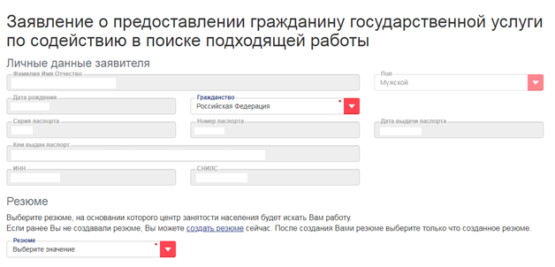
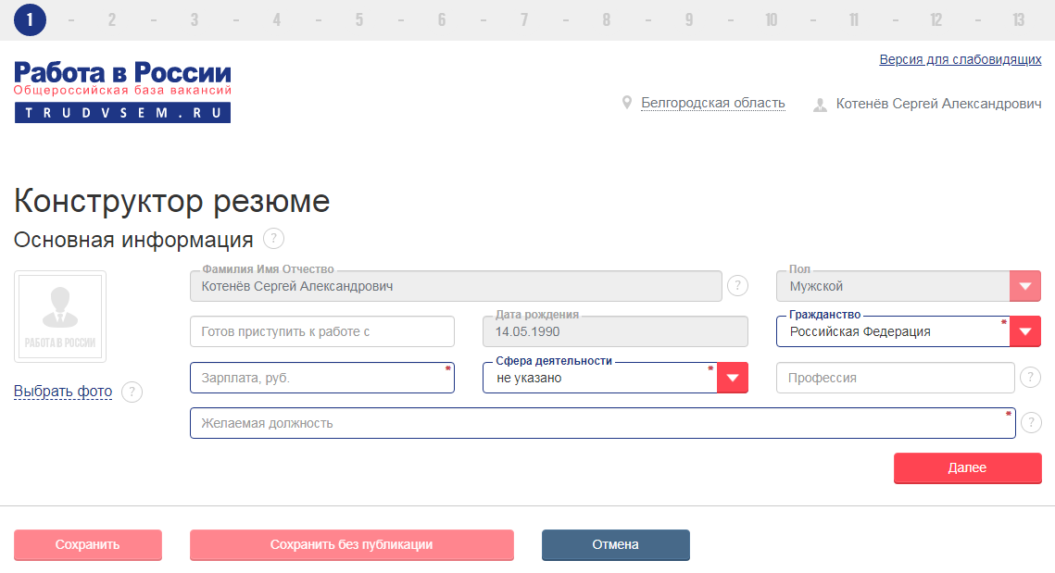
- Заполните резюме в Конструкторе резюме по всем пунктам и нажмите кнопку «Сохранить»
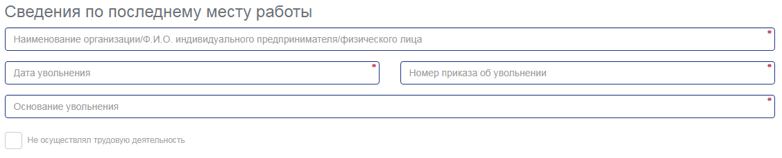
- Заполните сведения по последнему месту работы
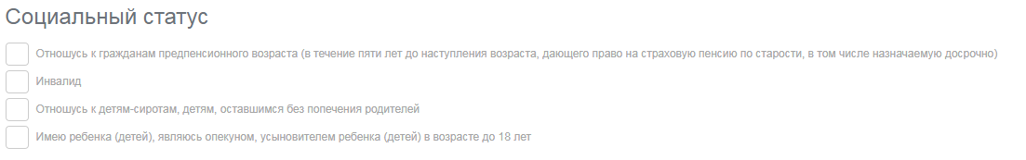
- Укажите Ваш социальный статус
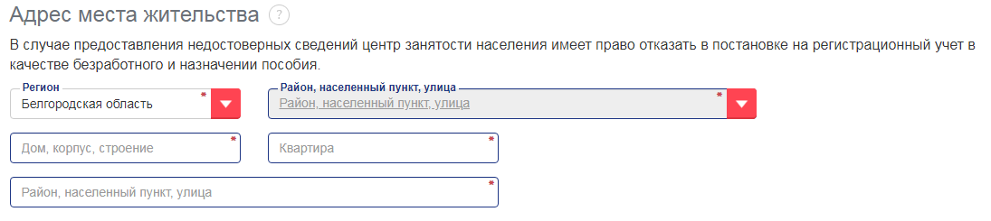
- Заполните Адрес места жительства (прописки)

- Выберите центр занятости населения по месту Вашей прописки
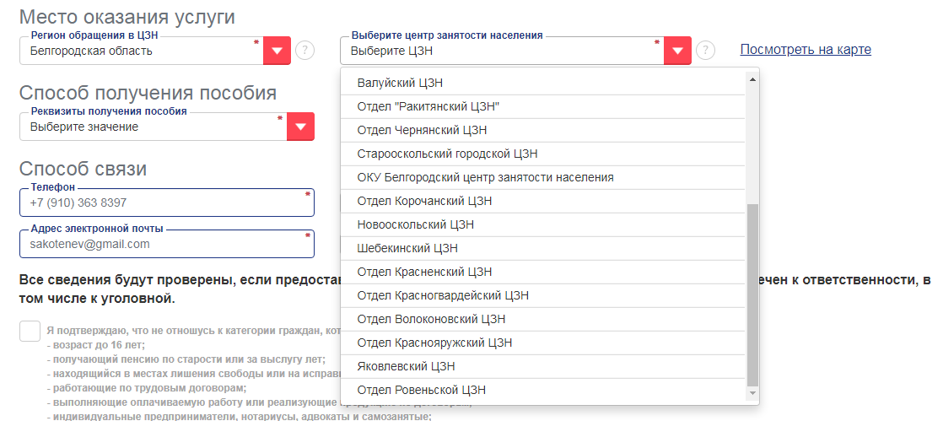
- Укажите Способ получения пособия и Способ связи с Вами
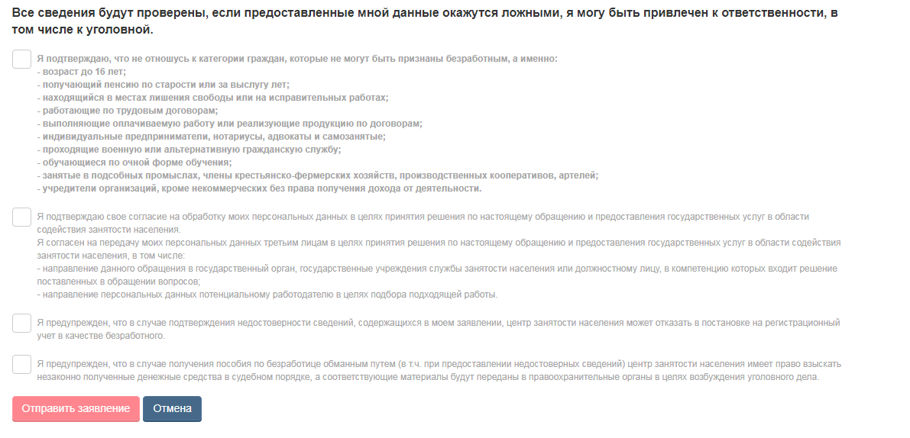
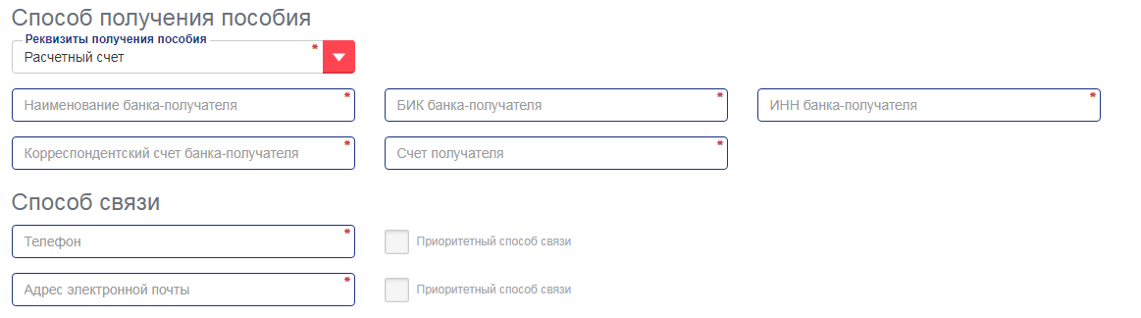
- Внимательно изучите информацию в конце заявления, поставьте галочки и нажмите кнопку «Отправить заявление»
- Ваше заявление отправится в выбранный Вами центр занятости населения. Специалисты центра занятости свяжутся с Вами в течение суток. Статус заявления Вы можете отслеживать в личном кабинете на портале Работа в России

